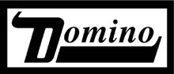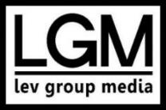

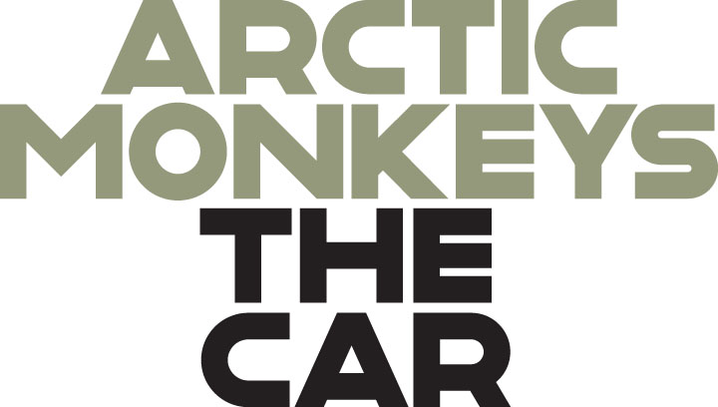
משחררים את הסינגל הראשון
לקראת יציאת האלבום החדש!
There’d Better Be A Mirrorball
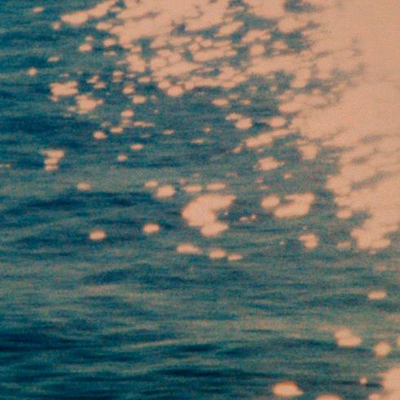

Photo credit: Zackery Michael
הסינגל החדש הוא הסנונית הראשונה מתוך אלבום האולפן השביעי של הלהקה
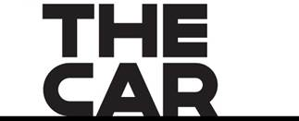
שצפוי לצאת ביום שישי ה-21 לאוקטובר
האלבום החדש נכתב כולו ע"י אלכס טרנר והופק בידי ג'יימס פורד
הוא מציג כמה מההופעות הווקאליות העשירות והמתגמלות ביותר בקריירה של טרנר

Website/Facebook/Twitter/Instagram/Spotify/YouTube/Apple Music

